# РОССИЙСКИЙ УНИВЕРСИТЕТ ДРУЖБЫ НАРОДОВ

Факультет физико-математических и естественных наук

# ОТЧЕТ Этап проекта №2

Тема: Установка DVWA

дисциплина: Информационная безопасность

Студент: Койфман Кирилл Дмитриевич

Группа: НПИбд-01-21

Введение.

Цель работы.

Установите DVWA в гостевую систему к Kali Linux.

Ход работы

Для начала, запусти виртуальную машину Kali Linux, посетим рекомендуемый репозиторий github и ознакомимся с информацией о данном программном обеспечении DVWA (рис.1, рис.2):

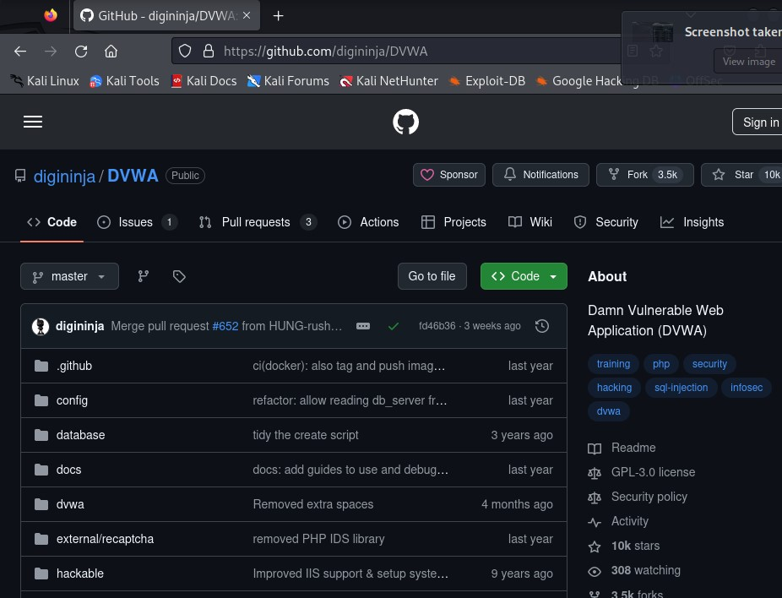

*РИС.1(вид репозитория ПО DVWA)*

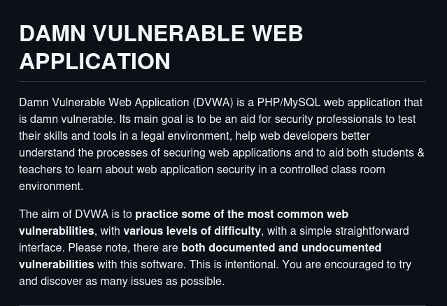

*РИС.2(описание DVWA)*

Далее приступим к процессу устновки программы DVWA. Для этого загрузим и настроим предварительно подготовленный сторонний скрипт (рис.3, рис.4):

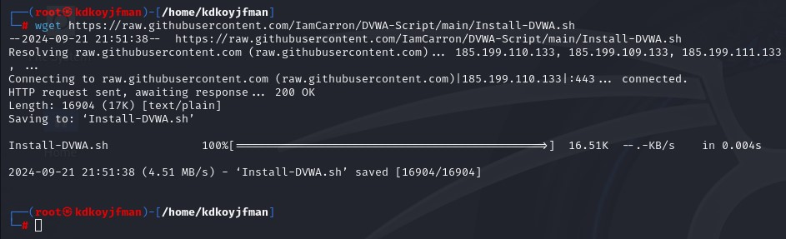

*РИС.3(описание DVWA)*

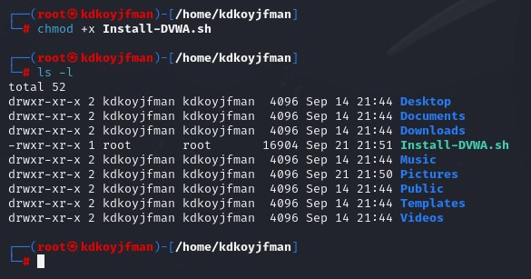

*РИС.4(установка права на выполнение с правами root)*

Наконец, выполним скрипт и, таким образом, установим программу DVWA (рис.5 - рис.7):

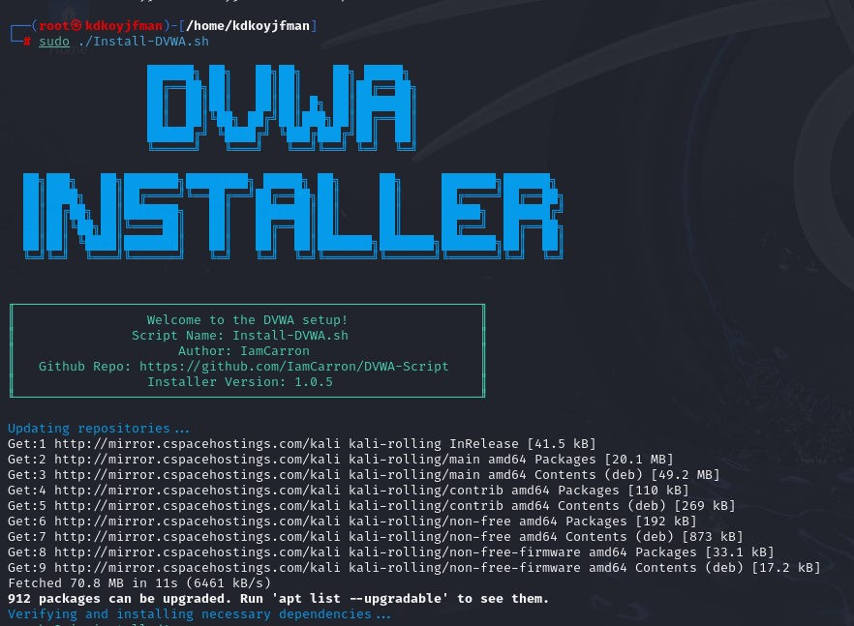

*РИС.5(процесс загрузки и установки программы DVWA)*

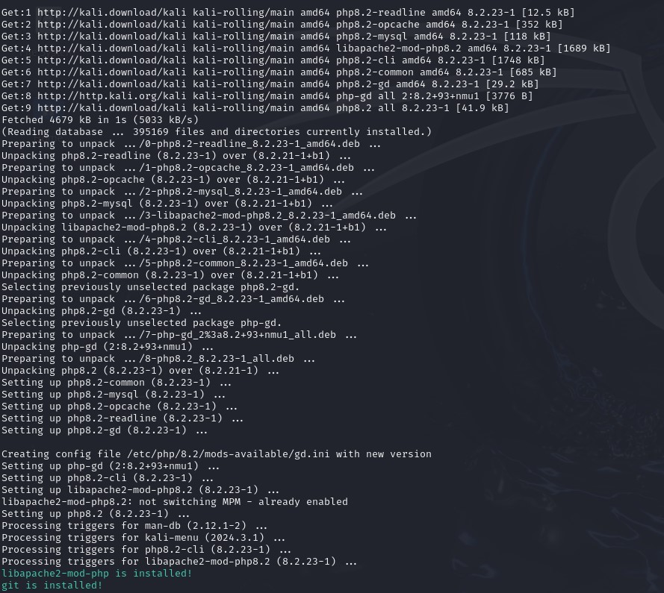

*РИС.6(процесс загрузки и установки программы DVWA)*

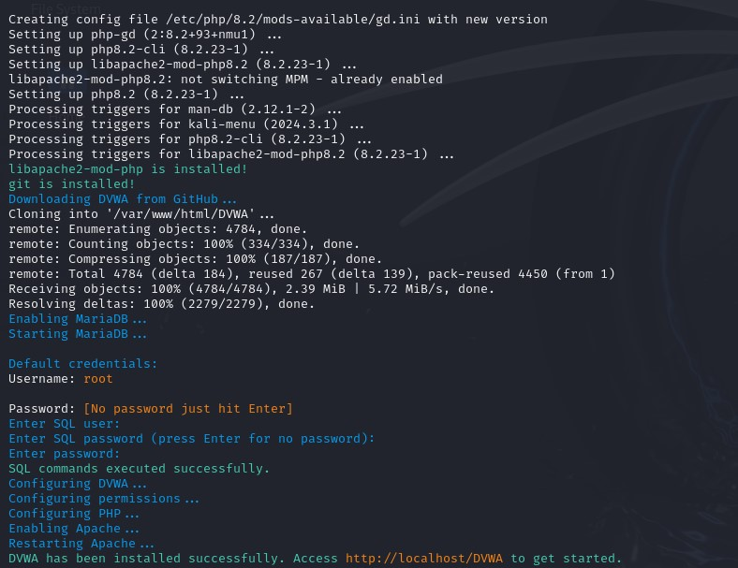

*РИС.7(звершение процесса загрузки и установки программы DVWA)*

Заключение

В ходе продеданной лабораторной работы основная цель была достигнута.